

统筹规划


教学目标

- 掌握合理安排时间、地点问题.
- 掌握合理布线和调运问题．

知识点拨
知识点说明：
统筹学是一门数学学科，但它在许多的领域都在使用，在生活中有很多事情要去做时，科学的安排好先后顺序，能够提高我们的工作效率．我国著名数学家华罗庚教授生前十分重视数学的应用，并亲自带领小分队推广优选法、统筹法，使数学直接为国民经济发展服务，他在中学语文课本中，曾有一篇名为《统筹原理》的文章详，细介绍了统筹方法和指导意义．运筹学是利用数学来研究人力、物力的运用和筹划，使它们能发挥最大效率的科学。它包含的内容非常广泛，例如物资调运、场地设置、工作分配、排队、对策、实验最优等等，每类问题都有特定的解法。运筹学作为一门科学，要运用各种初等的和高等的数学知识及方法，但是其中分析问题的某些朴素的思想方法，如高效率优先的原则、调整比较的思想、尝试探索的方法等，都是我们小学生能够掌握的。这些来源于生活实际的问题，正是启发同学们学数学、用数学最好的思维锻炼题目。
本讲主要讲统筹安排问题、排队问题、最短路线问题、场地设置问题等。这些都是人们日常生活、工作中经常碰到的问题，怎样才能把它们安排得更合理，多快好省地办事，就是这讲涉及的问题。
“节省跑空车的距离”是物资调运问题的一个原则。
“发生对流的调运方案”不可能是最优方案。
“小往大靠，支往干靠”。

例题精讲
板块一、合理安排时间
- 一只平底锅上最多只能煎两张饼，用它煎1张饼需要2分钟(正面、反面各1分钟)．问：煎3张饼需几分钟？怎样煎？
【考点】统筹规划 【难度】2星 【题型】解答
因为这只平底锅上可煎两只饼，如果只煎1个饼，显然需要2分钟；如果煎2个饼，仍然需要2分钟；如果煎3个饼，所以容易想到：先把两饼一起煎，需2分钟；再煎第3只，仍需2分钟，共需4分钟，但这不是最省时间的办法．最优方法应该是：首先煎第1号、第2号饼的正面用1分钟；其次煎第1号饼的反面及第3号饼的正面又用1分钟；最后煎第2号、第3号饼的反面再用1分钟；这样总共只用3分钟就煎好了3个饼．(因为每只饼都有正反两面，3只饼共6面，1分钟可煎2面，煎6面只需3钟．)
【答案】3分钟

烙饼需要烙它的正、反面，如果烙熟一块饼的正、反面，各用去3分钟，那么用一次可容下2块饼的锅来烙21块饼，至少需要多少分钟？
【考点】统筹规划 【难度】2星 【题型】解答
【关键词】2000年，小学生数学报，数学邀请赛
先将两块饼同时放人锅内一起烙，3分钟后两块饼都熟了一面，这时取出一块，第二块翻个身，再放人第三块，又烙了3分钟，第二块已烙熟取出，第三块翻个身，再将第一块放入烙另一面，再烙3分钟，锅内的两块饼均已烙熟．这样烙3块饼，用去9分钟，所以烙21块饼，至少用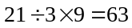(分钟)．

一只平底锅上最多只能煎两张饼，用它煎1张饼需要2分钟(正面、反面各1分钟)．问：煎2009张饼需几分钟？
【考点】统筹规划 【难度】2星 【题型】解答
我们归纳出煎1、2、3个饼分别需要2、2、3分钟，我们可以继续往下分析，煎4个饼最少需要4分钟，煎5个饼需要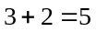分钟，煎6个饼需要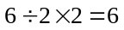分钟，煎7个饼需要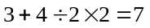分钟，那么煎2009个饼至少需要2009分钟．
【答案】2009分钟

- 星期天妈妈要做好多事情。擦玻璃要20分钟，收拾厨房要15分钟，洗脏衣服的领子、袖口要10分钟，打开全自动洗衣机洗衣服要40分钟，晾衣服要10分钟。妈妈干完所有这些事情最少用多长时间？
【考点】统筹规划 【难度】2星 【题型】解答
如果按照题目告诉的几件事，一件一件去做，要95分钟。要想节约时间，就要想想在哪段时间里闲着，能否利用闲着的时间做其它事。最合理的安排是：先洗脏衣服的领子和袖口，接着打开全自动洗衣机洗衣服，在洗衣服的40分钟内擦玻璃和收拾厨房，最后晾衣服，共需60分钟（见下图）。
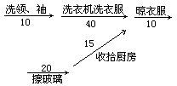

妈妈让小明给客人烧水沏茶。洗开水壶要用1分钟，烧开水要用15分钟，洗茶壶要用1分钟，洗茶杯要用1分钟，拿茶叶要用2分钟。小明估算了一下，完成这些工作要花20分钟。为了使客人早点喝上茶，按你认为最合理的安排，多少分钟就能沏茶了?
【考点】统筹规划 【难度】2星 【题型】解答
【关键词】华杯赛，初赛
在这道题里，最合理的安排应该最省时间。先洗开水壶，接着烧开水，烧上水以后，小明需要等15分钟，在这段时间里，他可以洗茶壶，洗茶杯，拿茶叶，水开了就沏茶，这样只用16分钟。
【答案】16分钟

小明在家的一面墙上贴奖状，一共有32张，给一张奖状涂满胶水需要2分钟，涂完胶水后要过2分钟才能往墙上贴，贴的过程需要1分钟，但是如果等待超过6分钟的话胶水就会干掉不能再贴，问：小明最快用多长时间能贴完所有的奖状？
【考点】统筹规划 【难度】2星 【题型】解答
用最短时间贴完所有的奖状就相当于问如何最节省时间，这道题目应该从反面来考虑：时间如果浪费了，会浪费在等待上，也就是说如果不想浪费时间，我们最需要做的就是不能等待．那么可以试验一下，当第一张奖状涂完的时候，这时候不能贴也不能等那么就只能继续涂下一张，等第二张涂完了就可以继续贴，但是这样下去到了最后一张的时候还是需要等待胶水可以粘贴的一段时间．
那么继续试验先涂第一张然后涂，然后涂，这时候等待了4分钟马上贴上，再涂一张马上贴上已经等待了5分钟的，再涂一张贴上已经等待6分钟的(题目中说等待超过6分钟就不可以，那么等于六分钟应是可以的)这样一直下去，会使每一张奖状花费的时间就只有涂的2分钟和贴的1分钟， 那么总时间是96分钟．
【答案】96分钟

- 小明骑在牛背上赶牛过河．共有甲、乙、丙、丁4头牛．甲牛过河需要1分钟，乙牛过河需要2分钟，丙牛过河需要5分钟，丁牛过河需要6分钟．每次只能赶两头牛过河，那么小明要把这4头牛都赶到对岸，最小要用多少分钟？
【考点】统筹规划 【难度】3星 【题型】解答
要想用最少的时间，4头牛都能过河，保证时间最短：
第一步：甲与乙一起过河，并由小明骑甲牛返回，共用：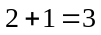(分钟)；
第二步：返回原地的小明再骑丙与丁过河后再骑乙牛返回，共用了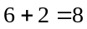(分钟)；
第三步：最后小明骑甲与乙一起过河用了2分钟；
所以，小明要把这4头牛都赶到对岸，最小要用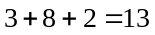(分钟)．
【答案】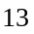分钟

有四个人在晚上准备通过一座摇摇欲坠的小桥．此桥每次只能让2个人同时通过，否则桥会倒塌．过桥的人必须要用到手电筒，不然会一脚踏空．只有一个手电筒．4个人的行走速度不同：小强用1分种就可以过桥，中强要2分中，大强要5分中，最慢的太强需要10分中．17分钟后桥就要倒塌了．请问：4个人要用什么方法才能全部安全过桥？
【考点】统筹规划 【难度】3星 【题型】解答
小强和中强先过桥，用2分钟；再用小强把电筒送过去，用1分钟，现在由大强跟太强一起过桥，用10分钟，过去以后叫中强把电筒送给小强用2分钟，最后小强与中强一起过河再用2分钟，他们一起用时间：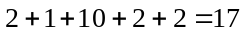(分钟)，正好在桥倒塌的时候全部过河．(时间最短过河的原则是：时间长的一起过，时间短的来回过．这样保证总的时间是最短的)．
【答案】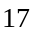分钟

有一家五口人要在夜晚过一座独木桥．他们家里的老爷爷行动非常不便，过桥需要12分钟；孩子们的父亲贪吃且不爱运动，体重严重超标，过河需要时间也较长，8分钟；母亲则一直坚持劳作，动作还算敏捷，过桥要6分钟；两个孩子中姐姐需要3分钟，弟弟只要1分钟．当时正是初一夜晚又是阴天，不要说月亮，连一点星光都没有，真所谓伸手不见五指．所幸的是他们有一盏油灯，同时可以有两个人借助灯光过桥．但要命的灯油将尽，这盏灯只能再维持30分钟了！他们焦急万分，该怎样过桥呢？
【考点】统筹规划 【难度】3星 【题型】解答
略．
【答案】首先姐姐跟弟弟一起过，用时3分钟，姐姐再回去送油灯，用时3分钟，老爷爷跟爸爸一起过河，用时12分钟，弟弟将灯送回去，用时1分钟，弟弟和母亲一起过，用时6分钟，弟弟送灯过河，用时1分钟，最后与姐姐一起过河，用时3分钟．一共用时：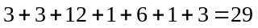(分钟)．最后能够安全全部过河

小强、小明、小红和小蓉4个小朋友效游回家时天色已晚，他们来到一条河的东岸，要通过一座小木桥到西岸，但是他们4个人只有一个手电筒，由于桥的承重量小，每次只能过2人，因此必须先由2个人拿着手电筒过桥，并由1个人再将手电筒送回，再由2个人拿着手电筒过桥……直到4人都通过小木桥．已知，小强单独过桥要1分钟；小明单独过桥要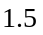分钟；小红单独过桥要2分钟；小蓉单独过桥要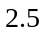分钟．那么，4个人都通过小木桥，最少要多少分钟？
【考点】统筹规划 【难度】3星 【题型】解答
【关键词】迎春杯
方法一：要想用最少的时间，4人都通过小木桥，可采用让过桥最快的小强往返走，将手电筒送
回，这样就能保证时间最短了．
第一步：小强与小明一起过桥，并由小强带手电筒返回，共用：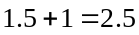(分钟)；
第二步：返回原地的小强与小红过桥后再返回，共用了(分钟)；
第三步：最后小强与小蓉一起过桥用了分钟；
所以，4个人都通过小木桥，最少用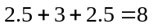(分钟)．
方法二：要想用最少的时间，4人都能过桥，保证时间最短还可以：
第一步：小强与小明一起过桥，并由小强带手电筒返回，共用：(分钟)；
第二步：返回原地的小红与小蓉过桥后再由小明带手电返回，共用了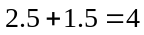(分钟)；
第三步：最后小强与小小明一起过桥用了分钟；
所以，4个人都通过小木桥，最少用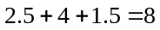(分钟)．
【答案】分钟

- 6个人各拿一只水桶到水龙头接水，水龙头注满6个人的水桶所需时间分别是5分钟、4分钟、3分钟、10分钟、7分钟、6分钟．现在只有这一个水龙头可用，问怎样安排这6人的打水次序，可使他们总的等候时间最短？这个最短时间是多少？
【考点】统筹规划 【难度】2星 【题型】解答
第一个人接水时，包括他本人在内，共有6个人等候，第二个人接水时，有5个人等候；第6个人接水时，只有他1个人等候．可见，等候的人越多(一开始时)，接水时间应当越短，这样总的等候时间才会最少，因此，应当把接水时间按从少到多顺序排列等候接水，这个最短时间是(分)．
【答案】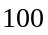分

- 有甲、乙两个水龙头，6个人各拿一只水桶到水龙头接水，水龙头注满6个人的水桶所需时间分别是5分钟、4分钟、3分钟、10分钟、7分钟、6分钟．怎么安排这6个人打水，才能使他们等候的总时间最短，最短的时间是多少？
【考点】统筹规划 【难度】3星 【题型】解答
一人打水时，其他人需等待，为使总的等待时间尽量短，应让打水所需时间少的人先打．安排需3分钟的，然后5分钟的，最后7分钟的在甲水龙头打；安排需4分钟的，然后6分钟的，最后10分钟的在乙水龙头打；在甲水龙头3分钟的人打时，有2人等待，占用三人的时间和为(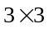)分；然后，需 5分钟的人打水，有1人等待，占用两人的时间和为(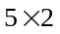)分；最后，需7分钟的人打水，无人等待．甲水龙头打水的三个人，共用(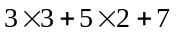)分，乙水龙头的三人，共用(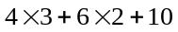)分．等候总时间为25分．
【答案】25分

车间里有五台车床同时出现故障，已知第一台到第五台修复时间依次为18，30，17，25，20分钟，每台车床停产一分钟造成经济损失5元．现有两名工作效率相同的修理工，⑴ 怎样安排才能使得经济损失最少？⑵ 怎样安排才能使从开始维修到维修结束历时最短？
【考点】统筹规划 【难度】3星 【题型】解答
略．
【答案】⑴ 一人修17、20、30，另一人修18、25 ；最少的经济损失为：
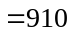(元)．
⑵ 因为(分)，经过组合，一人修需18，17和20分钟的三台，另一人修需30和25分钟的两台，修复时间最短，为55分钟

理发室里有甲、乙两位理发师，同时来了五位顾客，根据他们所要理的发型，分别需要10、12、15、20和24分钟，怎样安排他们理发的顺序，才能使这五人理发和等候所用时间的总和最少？最少时间为多少？
【考点】统筹规划 【难度】3星 【题型】解答
一人理发时，其他人需等待，为使总的等待时间尽量短，应让理发所需时间少的人先理．甲先给需10分钟的人理发，然后15分钟的，最后24分钟的；乙先给需12分钟的人理发，然后20分钟的，甲给需10分钟的人理发时，有2人等待，占用三人的时间和为(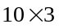)分；然后，甲给需 15分钟的人理发，有1人等待，占用两人的时间和为(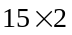)分；最后，甲给需 24分钟的人理发，无人等待．甲理发的三个人，共用(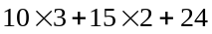)分，乙理发的两个人，共用(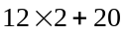)分．总的占用时间为(分)．
【答案】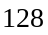分

设有十个人各拿着一只提桶同时到水龙头前打水，设水龙头注满第一个人的桶需要1分钟，注满第二个人的桶需要2分钟，……．如此下去，当只有两个水龙头时，如何巧妙安排这十个人打水，使他们总的费时时间最少？最少的时间是多少？
【考点】统筹规划 【难度】3星 【题型】解答
【关键词】三帆中学，入学考试
要想总的时间最少，应该安排打水时间少的人先来打水，下面给出排队方式：
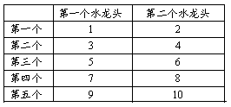
显然计算总时间时，1、2计算了5次，3、4计算了4次，5、6计算了3次，7、8计算了2次，9、10计算了1次．所以有最短时间为分钟．
【答案】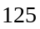分钟

- 右图是一张道路示意图，每段路上的数字表示小明走这段路所需要的时间(单位：分)．小明从A到B最快要几分钟？
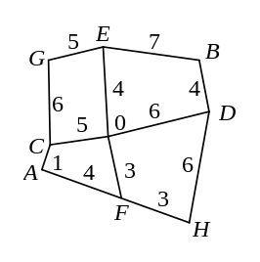
【考点】统筹规划 【难度】3星 【题型】解答
【关键词】小学数学报
我们采用分析排除法，将道路图逐步简化．从A到O有两条路，A→C→O用6分钟，A→F→O用7分钟，排除后者，可将FO抹去，但AF不能抹去，因为从A到B还有其它路线经过AF，简化为图⑴．从A到E还剩两条路，A→C→G→E用12分钟，A→C→O→E用10分钟，排除前者，可将CG，GE抹去，简化为图⑵．从A到D还剩两条路，A→C→O→D用12分钟，A→H→D用13分钟，排除后者，可将AH，HD抹去，简化为图⑶．从A到B还剩两条路，A→C→O→E→B用17分钟，A→C→O→D→B用16分钟，排除前者，可将OE，EB抹去，简化为图⑷．
小明按A→C→O→D→B走最快，用16分钟．
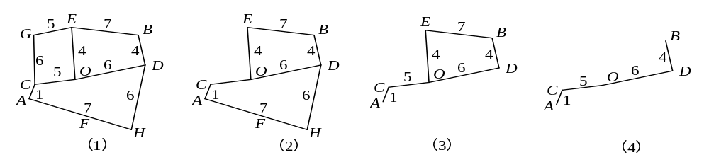
⑴ ⑵ ⑶ ⑷
【答案】用16分钟

下图为某三岔路交通环岛的简化模型，在某高峰时段，单位时间进出路口A，B，C的机动车辆数如图所示，图中，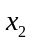，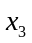分别表示该时段单位时间通过路段AB，BC，CA的机动车辆数(假设：单位时间内，在上述路段中，同一路段上驶入与驶出的车辆数相等)，问：，，的大小关系．
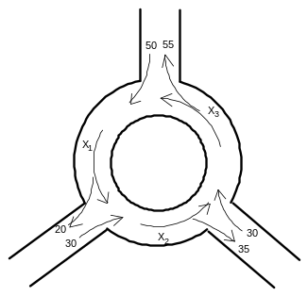
【考点】统筹规划 【难度】3星 【题型】解答
【关键词】十一学校考题
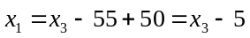，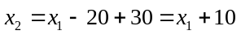，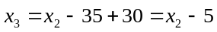，所以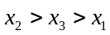
【答案】

- 某人从住地外出有两种方案，一种是骑自行车去，另一种是乘公共汽车去.显然公共汽车的速度比自行车速度快，但乘公共汽车有一个等候时间(候车时间可以看成是固定不变的)，在任何情况下，他总是采用时间最少的最佳方案.下表表示他到达A、B、C三地采用最佳方案所需要的时间.为了到达离住地8千米的地方，他需要花多少时间？并简述理由.
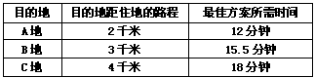
【考点】统筹规划 【难度】3星 【题型】解答
显然A、B两地所需时间与路程不成比例，所以不可能为A、B两地均为骑自行车．
①．如果A、B两地均采用公共汽车，那么到达B地比A地多1千米，多用15.5－12＝3.5分钟，即公共汽车行1千米需3.5分钟，则等候时间为12－2×3.5＝5分钟．
当达到A、B两个较短的路程都采用公共汽车，那么到达C地采用的方式一定也是公共汽车，于是所需时间为4×3.5+5＝19分钟，与题中条件不符，所以开始假设不成立；
②．所以只能是到达A采用自行车，到达B采用公共汽车，则C地采用的也是公共汽车．
由C地比B地多1千米，多18－15.5＝2.5分钟，那么行3千米所需时间为3×2.5＝7.5分钟，等候时间为15.5－7.5＝8分钟．那么行至8千米的路程及等候时间为8×2.5+8＝28分钟．
【答案】28分钟

板块二、合理安排地点
- 如图，在街道上有A、B、C、D、E、F六栋居民楼，现在设立一个公交站，要想使居民到达车站的距离之和最短，车站应该设在何处？
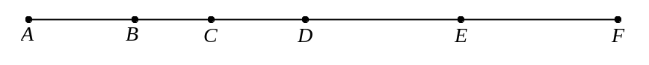
【考点】统筹规划 【难度】2星 【题型】解答
找最中间的那栋楼，可这时最中间的楼有两个，这该怎么办呢？其实经过研究发现，建在这两个楼都一样，路程和最短，所以可以建在C或D ．如果我们只要求建在这条道路上的一点即可，那么CD之间及点C、D均可．
【答案】CD之间及点C、D均可

如图，在街道上有A、B、C、D、E五栋居民楼，为使五栋楼的居民到车站的距离之和最短，车站应立于何处？
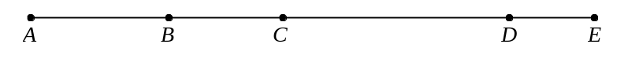
【考点】统筹规划 【难度】2星 【题型】解答
条件中只有五个楼的名字和排列顺序，楼与楼的距离也不确定．那么我们先来分析一下A、E两个点，不论这个车站放在AE之间的那一点，A到车站的距离加上E到车站的距离就是AE的长度，也就是说车站放在哪儿不会影响这两个点到车站的距离之和；那么我们就使其他的3个点到车站的距离之和最短，再看为了使B、D两个到车站的距离之和小，应把车站放在BD之间．同理，只要是在BD之间，B、D到车站的距离之和也是不变的，等于BD．最后，只需要考虑C点到车站的距离最近就行了．那么当然也就是把车站放在C点了．这里就体现了一个“向中心靠拢的思想”．
【答案】C点

如图，在街道上有A、B、C、D、E五栋居民楼，每栋楼里每天都有20个人要坐车，现在设立一个公交站，要想使居民到达车站的距离之和最短，应该设在何处？
【考点】统筹规划 【难度】2星 【题型】解答
如果不考虑楼里坐车的人数，应该把车站放在C点．因为每栋楼的人数相同所以数量不影响选
择，所以答案不影响，应该把车站放在C点．
【答案】C点

有1993名少先队员分散在一条公路上值勤宣传交通法规，问完成任务后应该在公路的什么地点集合，可以使他们从各自的宣传岗位沿公路走到集合地点的路程总和最小？
【考点】统筹规划 【难度】2星 【题型】解答
由于1993数目较大，不易解决．我们先从人数较小的情况入手．
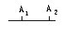
当只有2个人时，设2人宣传岗位分别为A1和A2（如上图），显然集合地点选在A1点或A2点或者A1A2之间的任何一个地点都可以．因为由A1、A2出发的人走过的路程总和都等于A1A2．
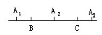
当有3个人时，则集合地点应该选在A2点（如上图）．因为若集合地点选在A1A2之间的B点，那时3个人所走的路程总和是A1B+A2B+A3B=（A1B+A3B）+A2B=A1A3+A2B；
若集合地点选在A2A3之间的C点，那时3个人所走的路程总和是：A1C+A2C+A3C=（A1C+A3C）+A2C=A1A3+A2C；而集合地点选在A2点时，3个人所走路程总和仅是A1A3．当然A1A3比A1A3+A2B及A1A3+A2C都小．
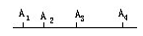
当有4个人时，由于集合地点无论选在A1A4之间的任何位置，对A1、A4岗位上的人来说，这2人走的路程和都是A1A4（如上图）．因此，集合地点的选取只影响A2、A3岗位上的人所走的路程，这就是说，问题转化为“2个人站在A2和A3岗位的情形”．根据上面已讨论的结论可知，集合地点应选在A2或A3或者A2A3之间任何地点．
当有5个人时，类似地可把问题转化为“ 3个人站在A2、A3、A4岗位的情形”（如下图）根据已讨论的结论可知，集合地点应选在A3点．
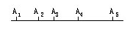
依此递推下去，我们就得到一个规律：
当有偶数（ 2n）个人时，集合地点应选在中间一段 AnAn+1之间的任何地点（包括An和An+1点）；
当有奇数（2n+1）个人时，集合地点应选在正中间岗位An+1点．
本题有1993=2×996+1（奇数）个人，因此集合地点应选在从某一端数起第997个岗位处．
【答案】第997个岗位处

道路沿线有一些垃圾回收站点，现需要将每个回收站点的垃圾都运送到一个处理场(处理场也可以设在站点上)，希望所有站点到处理场的距离总和最短．⑴若有2个回收站点，请在下面线上用▲标出这个处理场的位置．
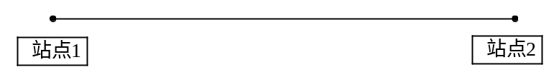
⑵若有3个回收站点，请在下面线上用▲标出这个处理场的位置．
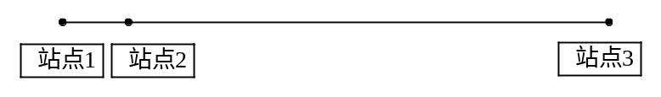
⑶若有4个回收站点，请在下面线上用▲标出这个处理场的位置．
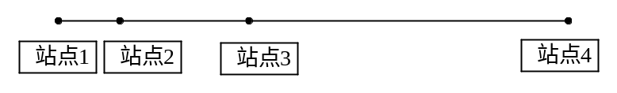
⑷若有5个回收站点，请在下面线上用▲标出这个处理场的位置．
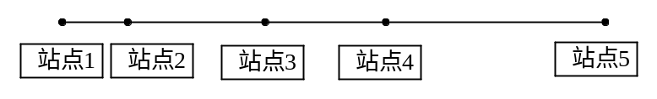
⑸若有59个回收站点，请说明这个处理场应设的位置．
【考点】统筹规划 【难度】2星 【题型】解答
略
【答案】⑴站点与站点间的任意一点
⑵站点
⑶站点与站点间的任意一点
⑷站点
⑸站点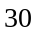

- 在一条公路上每隔100千米，有一个仓库(如图)共有5个仓库，一号仓库存有10吨货物，二号仓库有20吨货物，五号仓库存有40吨货物，其余两个仓库是空的．现在想把所以的货物集中存放在一个仓库里，如果每吨货物运输1公里需要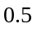元运输费，那么最少要多少运费才行？
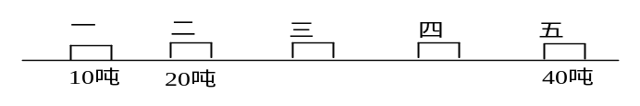
【考点】统筹规划 【难度】3星 【题型】解答
做此类问题时我们都可以根据“小往大处靠”的原则进行判断，观察可知五号仓的最大，所以先把一号仓库的10吨货物往五号方向靠拢，先集中到二号仓库，那么现在二号仓库中就有30吨货物了．再根据“小往大处靠”的原则，那么这30吨货物应该集中到五号仓库中．
所以所需的费用是：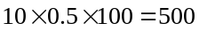(元)，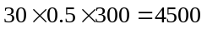(元)，共需要：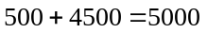 (元)．
【答案】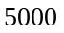 元

在一条公路上，每隔10千米有一座仓库(如图)，共有五座，图中数字表示各仓库库存货物的重量．现在要把所有的货物集中存放在一个仓库里，如果每吨货物运输1千米需要运费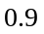元，那么集中到哪个仓库运费最少？
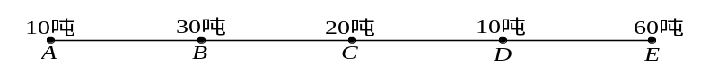
【考点】统筹规划 【难度】3星 【题型】解答
【关键词】人大附中，分班考试
这道题可以用“小往大处靠”的原则来解决．E点60吨，存的货物最多，那么先处理小势力，A往E那个方向集中，集中到B，B变成40吨，判断仍是E的势力最大，所以继续向E方向集中，B点集中到C点，C点变成60吨．此时C点和E点都是60吨，那么C、E谁看成大势力都可以．例如把E点集中到D点，D点是70吨．所以C点也要集中到D点．确定了集中地点，运输费用也就容易求了．运费最少为：(元)．
【答案】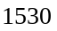元

在一条公路上，每隔100千米有一座仓库，共有8座，图中数字表示各仓库库存货物的重量(单位：吨)，其中C、G为空仓库．现在要把所有的货物集中存入一个仓库里，如果每吨货物运输1千米需要元，那么集中到那个仓库中运费最少，需要多少元运费？
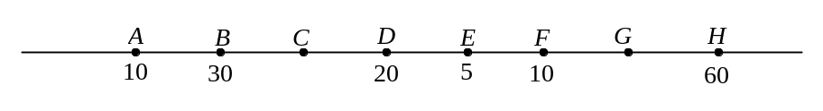
【考点】统筹规划 【难度】3星 【题型】解答
根据这道题可以用“小往大处靠”的原则来解决．H点60吨，存的货物最多，那么先处理小势力，A往H那个方向集中，集中到B，B变成40吨，判断仍是H的势力最大，所以继续向H方向集中，B点集中到D点，D点变成60吨．此时D点和H点都是60吨，那么D、H谁看成大势力都可以．例如把H点集中到F点，F点是70吨．把D点集中到E点，E点是65吨所以E点也要集中到F点．确定了集中地点为F点，运输费用也就容易求了．运费最少为：(元)．
【答案】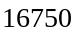元

一条直街上有5栋楼，从左到右编号为1，2，3，4，5，相邻两楼的距离都是50米．第1号楼有1名职工在A厂上班，第2号楼有2名职工在A厂上班……，第5号楼有5名职工在A厂上班．A厂计划在直街上建一通勤车站接送这5栋楼的职工上下班，为使这些职工到通勤车站所走的路程之和最小，车站应建在距1号楼多少米处？
【考点】统筹规划 【难度】3星 【题型】解答
【关键词】我爱数学夏令营
如图所示，“小往大处靠”的原则来解决，故应建在4号楼的位置，距1号楼150米处．
［小结］对于集中货物的问题，涉及到了重量，而集中到何处起决定作用的是货物的重量，而至于距离，仅仅只是为了计算所以对于这类问题老师要强调“小往大处靠”的原则．
【答案】4号楼

- 某个班的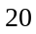个学生的家庭住址在城市中的分布如图（圆点是各个学生的家庭住址，线段是街道），如果这个班的学生举行一个聚会，为了尽量减少每个学生行走路程总和，那么他们应该选择 十字路口附近的地点。（横线上填十字路口的坐标，如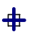所在的十字路口的坐标为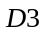）。
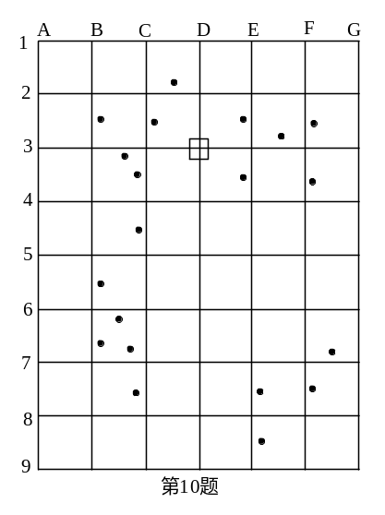
【考点】统筹规划 【难度】3星 【题型】解答
【关键词】学而思杯，6年级，1试
先从横着考虑，学生的分布情况如下
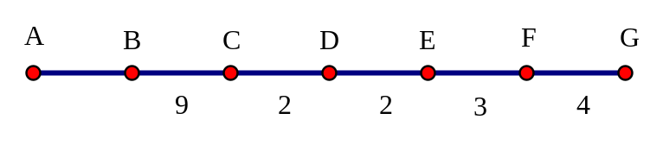
那么应该选择和之间，观察和之间的两点靠近一点，所以选节点。
再从竖着考虑，学生分布情况如下
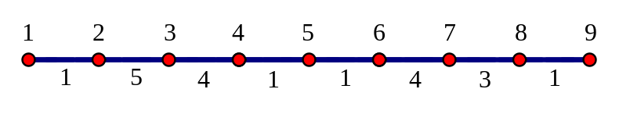
应该选在节点上
综上所述，答案应该是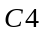。
【答案】

- 右图是A，B，C，D，E五个村之间的道路示意图，○中数字是各村要上学的学生人数，道路上的数表示两村之间的距离(单位：千米)．现在要在五村之中选一个村建立一所小学．为使所有学生到学校的总距离最短，试确定最合理的方案．
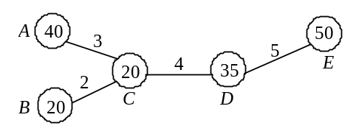
【考点】统筹规划 【难度】3星 【题型】解答
【关键词】奥数网习题库
“小往大处靠”的原则来解决，A点向C点集中，因为根据“小往大处靠”的原则，虽然A点40人比C点20人多，但是人最多的点是E点，所以大方向是向E点的方向靠拢．那么B点当然也要向C点靠拢．C点就有80人了．此时人数最多的点变成了C点了．D、E又变成小势力了，因此还是“小往大处靠”的原则，看大方向，E点要向D点靠拢．此时D点变成85人了．那么D点比此时C点的80人多了．C点又变成小势力了．所以最终要集中在D点．也就是学校要设在D点．
【答案】D点

有七个村庄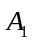，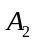，，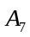分布在公路两侧(见右图)，由一些小路与公路相连，要在公路上设一个汽车站，要使汽车站到各村庄的距离和最小，车站应设在哪里？
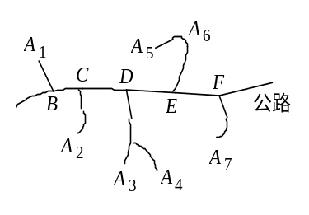
【考点】统筹规划 【难度】3星 【题型】解答
【关键词】三帆中学，分班考试
本题可简化为“B，C，D，E，F处分别站着1，1，2，2，1个人(见右图)，求一点，使所有人走到这一点的距离和最小”．显然D、E最大，靠拢完的结果变成了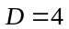，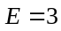，所以车站设在D点．
【答案】D点

某乡共有六块麦地，每块麦地的产量如右图．试问麦场设在何处最好？(运输总量的千克千米数越小越好．)
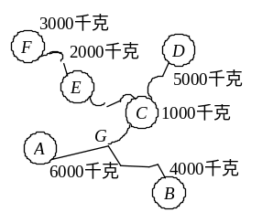
【考点】统筹规划 【难度】3星 【题型】解答
【关键词】奥数网习题库
依据“小往大靠”，“支往干靠”．我们不妨以F-E-C-D为干，显然麦场设在C点．当然你以其他路经为干，都会的到同样结果．譬如：若以F-E-C-A为干，那么依据“支往干靠”，D就靠到C，B移到G，当作“干”上一成员．
【答案】C点

- (奥数网习题库)右图是A，B，C，D，E五个村之间的道路示意图，○中数字是各村要上学的学生人数，道路上的数表示两村之间的距离(单位：千米)．现在要在五村之中选一个村建立一所小学．为使所有学生到学校的总距离最短，试确定最合理的方案.
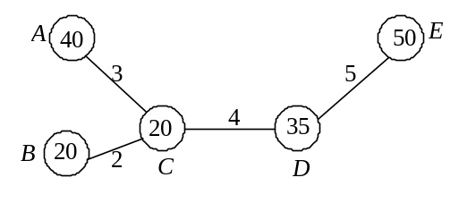
“小往大处靠”的原则来解决，A点向C点集中，因为根据“小往大处靠”的原则，虽然A点40人比C点20人多，但是人最多的点是E点，所以大方向是向E点的方向靠拢．那么B点当然也要向C点靠拢．C点就有80人了.此时人数最多的点变成了C点了.D、E又变成小势力了，因此还是“小往大处靠”的原则，看大方向，E点要向D点靠拢.此时D点变成85人了．那么D点比此时C点的80人多了.C点又变成小势力了.所以最终要集中在D点.也就是学校要设在D点.
说明：对于集中货物的问题，涉及到了重量，而集中到何处起决定作用的是货物的重量，而至于距离，仅仅只是为了计算所以对于这类问题老师要强调“小往大处靠”的原则．

板块三、合理布线和调运
- 新建的自来水厂要给沿公路的十个村庄供应自来水(如下图，距离单位为千米)，要安装水管有粗细两种选择，粗管足够供应所有村庄使用，细管只能供一个村用水，粗管每千米要用8000元，细管每千米要2000元，如果粗细管适当搭配，互相连接，可以降低费用，怎样安排才能使这项工程费用最低？费用是多少元？
【考点】统筹规划 【难度】3星 【题型】解答
由于细管相对于粗管来讲，价钱要少一些，因此先假设都用细管．那么从自来水厂到J村要铺设10根细管，自来水厂到I村要铺设9根细管，依次下去，我们用图表示铺细管的情况．因为粗管是细管价格的4倍，如果用细管代替粗管重叠数超过4条费用更大，仅在3条或3条以下才会节约，而细管只能供应一村用水，所以粗管从水厂一直接到G村为止，再用三条细管连接H、I、J三个村，这样费用最低，总费用： (元)．
【答案】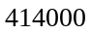元

- 有十个村庄，座落在从县城出发的一条公路上，现要安装水管，从县城供各村自来水．可以用粗、细两种水管，粗管每千米7000元，细管每千米2000元．粗管足够供应所有各村用水，细管只能供应一个村用水，各村与县城间距离如右图所示(图中单位是千米)，现要求按最节约的方法铺设，总费用是多少？
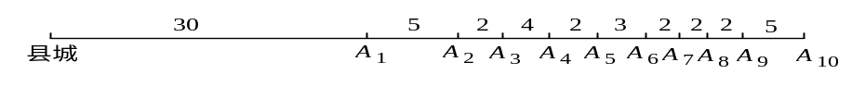
【考点】统筹规划 【难度】3星 【题型】解答
【关键词】奥数网习题库
由于细管相对于粗管来讲，价钱要少一些，因此先假设都用细管．那么从县城到村要铺设10根细管，村到村要铺设9根细管，依次下去，我们用图表示铺细管的情况．
因为粗管每千米7000元，细管每千米2000元，所以4根细管的价钱将大于1根粗管的价钱．这样一来，凡是超过3根细管的路段，都应改铺粗管．
因此，从县城到村铺1根粗管，村到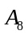村铺3根细管，村到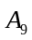村铺2根细管，村到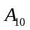村铺1根细管．总费用为：(元)．
【答案】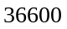元

- 北京、洛阳分别有11台和5台完全相同的机器，准备给杭州7台、西安9台，每台机器的运费如右表，如何调运能使总运费最省？
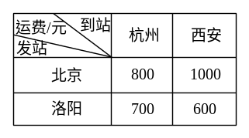
【考点】统筹规划 【难度】3星 【题型】解答
方法一：由表中看出，北京到杭州的运费比到西安便宜，
而洛阳正相反，到西安的运费比到杭州便宜．所以，北京的机器应尽量运往杭州，洛阳的机器应尽量运往西安．最佳的调运方案为：北京发往杭州7台，发往西安4台，洛阳发往西安5台．总运费为(元)．
方法二：本题也可以采用下面的代数方法解决，设北京调运杭州x台，调运西安 (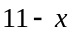)台，则洛阳应调运杭州(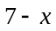)台，调运西安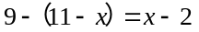(台)，
总运费 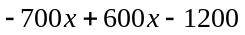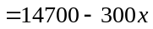，因为要使总运费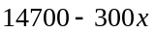最小，需要300x最大．
由于x是北京调运杭州的台数，且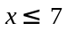，
所以当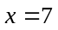时，总运费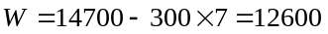(元)最小．由可知，北京调运杭州7台，调运西安4台，洛阳调运杭州0台，调运西安5台．
【答案】北京调运杭州7台，调运西安4台，洛阳调运杭州0台，调运西安5台

北京、上海分别有10台和6台完全相同的机器，准备给武汉11台，西安5台，每台机器的运费如右表，如何调运能使总运费最省？
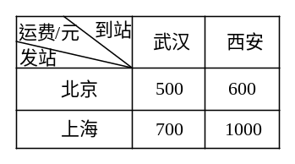
【考点】统筹规划 【难度】3星 【题型】解答
与例题不同的是，北京、上海到西安的运费都比到武汉的高，没有出现一高一低的情况．此时，可以通过比较运输中的差价大小来决定最佳方案．
⑴ 上表中第一行的差价为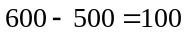(元)，第二行的差价为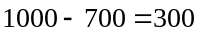(元)．说明从北京给西安多发1台机器要多付运费100元，而从上海给西安多发1台机器要多付运费300元．所以应尽量把北京的产品运往西安，而西安只要5台，于是可知北京调往西安5台，其余5台调往武汉，上海6台全部调往武汉，总运费为：(元)．
⑵ 如果改为看表中的列，那么由于第一列的差价为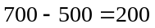(元)，第二列差价为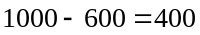(元)，所以武汉需要的机器应尽量从上海调运，而上海只有6台，不足的部分由北京调运．这个结论同前面得到的相同．
【答案】北京调往西安5台，其余5台调往武汉，上海6台全部调往武汉

- 北京和上海同时制成了电子计算机若干台，除了供应本地外，北京可以支援外地10台，上海可以支持外地4台．现决定给重庆8台，汉口6台，若每台计算机的运费如右表，上海和北京制造的机器完全相同，应该怎样调运，才能使总的运费最省？最省的运费是多少？
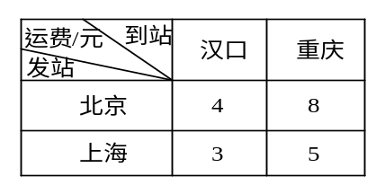
【考点】统筹规划 【难度】3星 【题型】解答
方法一：本题中虽然上海到汉口的运费最少，只有3百元，但是上海到汉口比北京到汉口只节省
(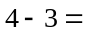)1百元，相比之下，上海到重庆比北京到重庆要节省(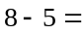)3百元．所以重庆所需台数应由上海尽量满足，即上海的4台全部调运重庆，北京再补给重庆4台，汉口的6台从北京调运．总运费为：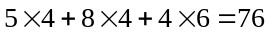(百元)
方法二：本题也可以采用下面的代数方法解决，设北京调运汉口x台，调运重庆(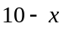)台，则上海应调运汉口(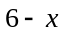)台，调运重庆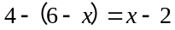(台)，总运费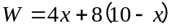 ，因为要使总运费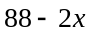最小，需要2x最大．由于x是北京调运汉口的台数，且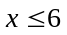，所以当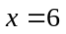时，总运费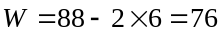(百元)最小．由可知，北京调运汉口6台，调运重庆4台，上海调运汉口0台，调运重庆4台．
【答案】北京调运汉口6台，调运重庆4台，上海调运汉口0台，调运重庆4台. 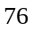百元

- 北仓库有货物35吨，南仓库有货物25吨，需要运到甲、乙、丙三个工厂中去．其中甲工厂需要28吨，乙工厂需要12吨，丙工厂需要20吨．两个仓库与各工厂之间的距离如图所示(单位：公里)．已知运输每吨货物1公里的费用是1元，那么将货物按要求运入各工厂的最小费用是多少元？
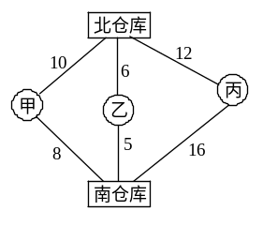
【考点】统筹规划 【难度】2星 【题型】解答
通过分析将题目给的图形先转化为下图⑴，我们仍可以通过差价的大小来决定最佳方案．观察上表各列两数之差，最大的是第三列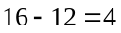，因此北仓库的货物尽可能的供应丙工厂，即北仓库供应丙20吨．在剩下的两列中，第一列的差大于第二列的差，所以南仓库的货物尽可能的供应甲工厂，即南仓库供应甲25吨．因为南仓库货物分配完，其余的甲需要的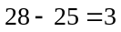(吨)由北仓库供应，即北仓库供给丙后剩下的15吨货物3吨给甲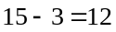(吨)给乙，相应的运费为：(元)．
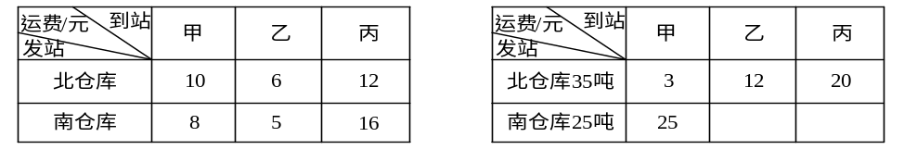
⑴ ⑵
【答案】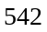元

- A、B两个粮店分别有70吨和60吨大米，甲、乙、丙三个居民点分别需要30吨、40吨和50吨大米．从A，B两粮店每运1吨大米到三个居民点的运费如右图所示：如何调运才能使运费最少？
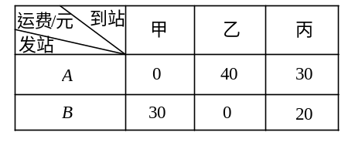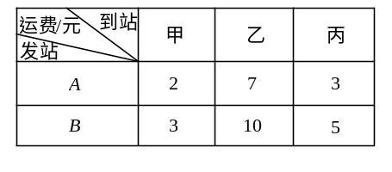
【考点】统筹规划 【难度】2星 【题型】解答
A，B粮店共有大米 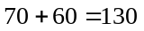(吨)，甲、乙、丙三个居民点需要大米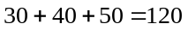(吨)，供应量与需求量不相等，但是我们仍可以通过差价的大小来决定最佳方案．观察上表各列两数之差，最大的是第二列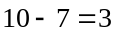，因此A粮店的大米应尽可能多地供应乙，即A供应乙40吨．在剩下的两列中，第三列的差大于第一列的差，所以A粮店剩下的30吨应全部供应丙．因为A粮店的的大米已分配完，其余的由B粮店供应，即B供应甲30吨，供应丙20吨，调运方案如右表，相应的运费为：(元)．
【答案】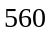元

- 40名学生参加义务植树活动，任务是：挖树坑，运树苗。这40名学生可分为甲、乙、丙三类，每类学生的劳动效率如右表所示。如果他们的任务是：挖树坑30个，运树苗不限，那么应如何安排人员才能既完成挖树坑的任务，又使树苗运得最多?
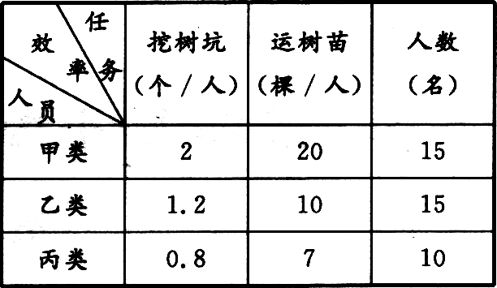

【考点】统筹规划 【难度】2星 【题型】解答
【关键词】希望杯，五年级，二试，第19题
方法一：这三类学生挖树坑的相对效率是
甲类： 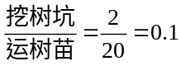，；
乙类： 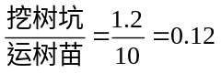
丙类： 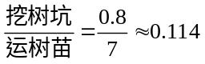。
由上可知，乙类学生挖树坑的相对效率最高，其次是丙类学生，故应先安排乙类学生挖树坑，
可挖1.2×15=18(个)，再安排丙类学生挖树坑，可挖0.8×10=8(个)，还差30-18-8=4(个)树坑，由两名甲类学生丢挖，这样就能完成挖树坑的任务，其余13名甲类学生运树苗，可以运 13×20=260(棵)。
方法二：设甲、乙、丙三类学生中挖树坑的分别有x人、y人、z人，其中0≤x≤15，0≤y≤15，0≤z≤10，则甲、乙、丙三类学生中运树苗的分别有(15-x)人、(15-y)人、(10-z)人。要完成挖树坑的任务，应有2x+1.2y+0.8z=30，即20x≥300-12y-8z，在完成挖树坑任务的同时，运树苗的数量为P=20(15-x)+10(15-y)+7(10-2)=520-20x-lOy-7z将式子整理解得p=520-300+12y+8z-lOy-7z=220+2y+z。当y=15，z=10时，P有最大值，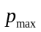=220+2×15+10=260(棵)。将y=15，z=lO代入①，解得x=2，符合题意。因此，当甲、乙、丙三类学生中挖树坑的分别有2人、15人、10人时，可完成挖树坑的任务，且使树苗运得最多，最多为260棵。
【答案】当甲、乙、丙三类学生中挖树坑的分别有2人、15人、10人时，可完成挖树坑的任务，
且使树苗运得最多，最多为260棵

- 一支勘探队在五个山头A、B、C、D、E设立了基地，人数如右图所示.为调整使各基地人数相同，如何调动最方便？（调动时不考虑路程远近）
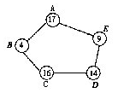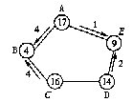
【考点】统筹规划 【难度】3星 【题型】解答
在人员调运时不考虑路程远近的因素，就只需避免两个基地之间相互调整，即“避免对流现象”。
五个基地人员总数为17+4+16+14+9=60（人）
依题意，调整后每个基地应各有60÷5=12（人）。
因此，需要从多于12人的基地A、C、D向不足12人的基地B、E调人.为了避免对流，经试验容易得到调整方案如下：先从D调2人到E，这样E尚缺1人；再由A调1人给E，则E达到要求.此时，A尚多余4人，C也多余4人，总共8人全部调到B，则B亦符合要求。
调动示意图如右图所示.这样的图形叫做物资流向图.用流向
图代替调运方案，能直观地看出调运状况及有无对流现象，
又可避免列表和计算的麻烦，图中箭头表示流向，箭杆上的数字表示流量。
【答案】先从D调2人到E，这样E尚缺1人；再由A调1人给E，则E达到要求.此时，A尚多余4人，C也多余4人，总共8人全部调到B

- 下图是一个交通示意图，、、是产地(用●表示，旁边的数字表示产量，单位：吨)，、、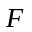是销地(用○表示，旁边的数字表示销量，单位：吨)，线段旁边有括号的数字表示两地每吨货物的运价，单位：百元(例如与两地，由到或由由到每吨货物运价元)．将产品由产地全部运往销地，怎样调运使运价最小？最小运价是多少？
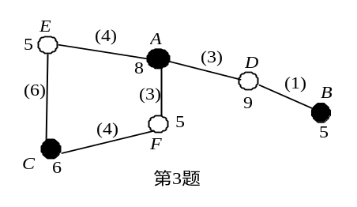
【考点】统筹规划 【难度】2星 【题型】解答
为了运价最小，图中可以直接看出地的5吨货物，必然要运往，这个时候还差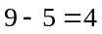 (吨)．一定需要从运4吨．之后剩下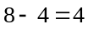吨．之后分两种情况．如果的4吨全部运往，之后把中的1吨运往，5吨运往．总共需要运费为
(百元)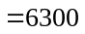(元)；如果的4吨全部运往，之后中的1吨运往，5吨运往，总共需要运费为(百元)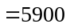(元)．
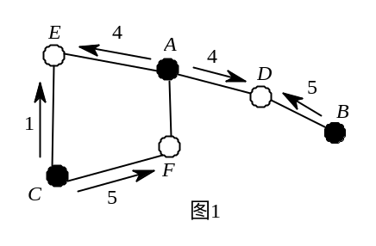
【答案】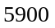元

板块四、其他最优化问题
- 用10尺长的竹竿做原材料，来截取3尺、4尺长的甲、乙两种短竹竿各100根，至少要用去原材料几根？怎么截法最合算？
【考点】统筹规划 【难度】2星 【题型】解答
分析 不难想到有三种截法省料：
截法1：截成3尺、3尺、4尺三段，无残料；
截法2：截成3尺、3尺、3尺三段，残料1尺；
截法3：截成4尺、4尺两段，残料2尺。
由于截法1最理想（无残料），因此应该充分应用截法1.考虑用原材料50根，可以截成100根3尺长的短竹竿，而4尺长的仅有50根，还差50根.于是再应用截法3，截原材料25根，可以得到4尺长的短竹竿50根，留下残料2×25＝50（尺）。
【答案】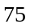根

189米长的钢筋要剪成4米或7米两种尺寸，如何剪法最省材料？
【考点】统筹规划 【难度】3星 【题型】解答
显然无残料的剪法是最优方案.于是考虑二元一次不定方程的整数解问题。
解：设4米长的剪x根，7米长的剪y根，依题意列方程4x＋7y＝189。
根据倍数分析法可知7｜x（即x是7的倍数）。令x1＝0，则7y＝189，解出y1=27；
x2＝7，
则7y＝161，解出y2＝23；
x3=14，
则7y＝133，解出y3＝19；
x4=21，
则7y=105，解出y4=15；
x5＝28，
则7y=77，解出y5=11；
x6=35，
则7y＝49，解出y6＝7；
x7=42，
则7y＝21，解出y7=3。因此，有七种剪法都是最省材料的。
【答案】有七种最优剪发，见解析

- 山区有一个工厂．它的十个车间分散在一条环行的铁道上．四列货车在铁道上转圈运送货物。货车到了某一车间，就要有装卸工人装上或卸下货物．各车间由于工作 量不同，所需装卸工人数也不同，各车间所需装卸工人数如图所示。当然，装卸工可以固定在车间等车；也可以坐在货车上跟车到各车间去干活；也可以一部分装卸 工固定在车间，另一部分跟车．问怎样安排跟车人数和各车间固定人数，才能使装卸工的总人数最少？最少需多少名工人？
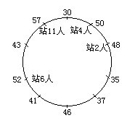
【考点】统筹规划 【难度】3星 【题型】解答
如跟车人数为57，则各车间都不用安排人，但这样在需要人数少的车间，浪费人力,不行；为此找出各车间人数的平均数，后再调整。各车间人数的平均数为. 43.9.若跟车人数为43，则需人数多于43的车间需增加的人数分别为14，7，5，3，9，此时共需人数43×4+14+7+5+3+9=210。若 跟车人数为46，由于需人数多于46的有四个车间，货车上增多的人数与四个车间减少的人数一样。故跟车人数为46人，需人数多于46的四个车间人数各增加 所差数即可 46×4+4+2+6+11=207（人）．
【答案】207人

一个物流港有6个货站，用4辆同样的载重汽车经过这6个货站组织循环运输．每个货站所需要的装卸工人数如下图．为了节省人力，可安排流动的装卸工随车到任何一个货站装卸．在最优的安排下使物流港装卸工总人数最少，则是 人．
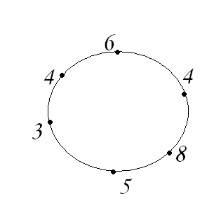
【考点】统筹规划 【难度】3星 【题型】填空
如果每辆车配4人，此时共有装卸工人，
如果每辆车配5人，此时共有装卸工人，
如果每辆车配6人，此时共有装卸工人，
如上我们发现人数是越来越多的，23小于24小于26，故最少23人．
【答案】23人

一个工厂有7个车间，分散在一条环形铁路上，三列火车循环运输产品．每个车间装卸货物所需工人数为25、18、27、10、20、15、30．若改为部分工人跟车，部分工人固定在车间，那么安排多少名装卸工，所用总人数最合理？
【考点】统筹规划 【难度】3星 【题型】解答
一个工厂有7个车间，分散在一条环形铁路上，三列火车循环运输产品．每个车间装卸货物所需工人数为25、18、27、10、20、15、30，．若改为部分工人跟车，部分工人固定在车间，那么安排多少名装卸工，所用总人数最合理．
如果车上不跟人，各车间所需人数和为：(人)，
如果每列车上跟1人，共多3人；每个车间可少1人，共少7人，多3少7，可减少4人．
每列车上跟10人，总人数可减少40人．
从11至15，列车上每增加1人，总人数可减少3人．
从16至18，列车上每增加1人，总人数可减少2人．
从19至20，列车上每增加1人，总人数可减少1人．
21增3减3无意义．
总人数为 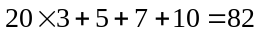(人)最少．
【答案】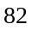人

- 在3棵树上栖息着15只黄鹂和14只白鹭，每棵树上至少有4只黄鹂和2只白鹭，如果每棵树上的白鹭都不比黄鹂多，那么一棵树最多有 鸟.
【考点】统筹规划 【难度】2星 【题型】填空
【关键词】迎春杯，中年级，复赛，第3题
由于每棵树上至少有4只黄鹂，所以每棵树上最多有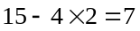只黄鹂，而每棵树上的白鹭都不比黄鹂多，所以每棵树上的白鹭最多也只有7只，那么每棵树上的鸟数不超过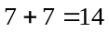只．另外，当三棵树上的黄鹂、白鹭的只数分别为(4、3)，(4、4)和(7、7)时，有一棵树上恰好有14只鸟．所以一棵树最多有14只鸟．
【答案】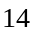

- 牛奶和李子果酱被装在同样的瓶子里出售，同时商店还开展回收此类空瓶的业务．每5个空瓶可以换1瓶牛奶，每10个空瓶可以换1瓶李子果酱．谢辽沙从地窖里找到了60个空瓶，拿到商店去换物品．他每次只换回一瓶牛奶，或一瓶李子果酱，并且等把换到的牛奶或李子果酱都吃掉后，再拿空瓶去换物品．在进行了若干次交换之后，他手中只剩下了1个空瓶．问：他一共进行了多少次交换？
【考点】统筹规划 【难度】2星 【题型】填空
【关键词】圣彼得堡数学奥林匹克
设谢辽沙有欠换得牛奶，有次换得李子果酱．每换回1瓶牛奶，他手中的瓶子都减少4个(他付出5个空瓶，换回1个装有牛奶的瓶子)；而每换回1瓶李子果酱，他手中的瓶子都减少9个．题意表明，在进行了所有的交换之后，他手中的瓶子一共减少59个，故有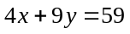．由于与都是非负整数，所以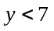，并且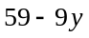是4的倍数．经过列举，知仅当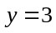时，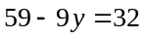是4的倍数，所以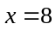，是唯一解．即一共进行了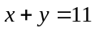(次)交换．
【答案】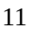次交换

师生共52人外出春游，到达后，班主任要给每人买一瓶矿泉水，给了班长买矿泉水的钱。班长到商店后，发现商店正在进行促销活动，规定每5 个空瓶可换1瓶矿泉水。班长只要买______ 瓶矿泉水，就可以保证每人一瓶。
【考点】统筹规划 【难度】2星 【题型】填空
【关键词】希望杯，4年级，1试
每5 个空瓶可换1瓶矿泉水，相当于买4瓶，就可以喝上5瓶水，现在需要52瓶水， 52÷5×4=41.6，所以需要买42瓶水。
【答案】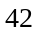瓶

- 国王准备了1000桶酒作庆祝他的生日，可惜在距离生日前十日，国王得知其中有一桶酒被人下毒，若毒服后则正好第10日发作．有人提议用死刑犯试毒，问至少需要多少个死刑犯才能保证检验出一桶有毒的酒桶？如何试毒？
【考点】统筹规划 【难度】4星 【题型】解答
将酒桶编号1～1000全部改为二进制 应该是0000000001～1111101000，让一号犯人喝末位数字是1的毒酒，二号犯人喝倒数第二位数字是1的毒酒．．．．．．十号犯人喝第一位编号是1的毒酒，这样的话如果某一号犯人死亡就说明相应的某一位数字是1，如果没有死亡那就说明相应位上的数字是零．比如一号犯人死亡，二号~九号犯人存活．．．．．．十号犯人死亡，那么毒酒的编号就是0111111110也就是第510桶有毒．
【答案】个人

欢欢、迎迎各有4张卡片，每张卡片上各写有一个自然数．两人各出一张卡片，计算两张卡片上所写数的和，结果发现一共能得到16个不同的和．那么，两人的卡片上所写的数中最大的数最小是 ．
【考点】统筹规划 【难度】3星 【题型】填空
为了让两人的卡片上所写的数中最大的数最小，首先应该让它们这16个不同的和最小，因为他们都是自然数，所以最小的十六个数应该是0~15，这恰好是二进制0000~1111，每人手里有四张牌，可以有四种不同的数字，那么可以这样，让每个人手中的牌控制二进制当中的两位，比如欢欢手里的牌是0000、1000、0100、1100这样的话他可以控制二进制的前两位，相应的迎迎手里的卡片应该是0000、0001、0010、0011，这样的话它们就能组成0000~1111所有的数，但是这样的话欢欢手里的牌控制的是最高的两位，这样的话他手里的牌就有点太大了，为了让最大的数最小应该让控制最高位的人同时控制最低位，这样的话，对欢欢手里的牌做调整，可以得到0000、1000、0001、1001，迎迎手里的牌是0000、0010、0100、0110，这样的话同样可以得到0000~1111，16各不同的数字，而且8张牌中最大的数字也只是1001也就是9．
【答案】9

- 一次，齐王与大将赛马．每人有四匹马，分为四等．田忌知道齐王这次比赛马的出场顺序一次为一等，二等，三等，四等，而且还知道这八匹马跑得最快的是齐王的一等马，接着依次为自己的一等，齐王的二等，自己的二等，齐王的三等，自己的三等，齐王的四等自己的四等．田忌有 种方法安排自己的马出场顺序，保证自己至少能赢得两场比赛．
【考点】统筹规划 【难度】3星 【题型】填空
第一场不管怎么样田忌都必输，田忌只可能在接下来的三场里赢得比赛，
若三场全胜，则只有一种出场方法；
若胜两场，则又分为三种情况：
二，三两场胜，此时只能是田忌的一等马赢得齐王的二等马，田忌的二等马赢齐王的三等马，只有这一种情况；
二，四两场胜，此时有三种情况；
三，四两场胜，此时有七种情况；
所以一共有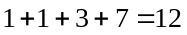种方法．
【答案】种

- 下图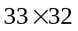的长方形，黑色两块是边长为1与4的磁砖，其余的部分尚未铺磁砖：铺磁砖的师傅说：“只需边长为7、8、9、10、14、15、18的正方形磁砖各一块(共七块)，就可以将整个长方形铺满．”试着铺铺看，并把结果图示在下图中(请用粗线标出各块的边缘，并在中心标出其边长)．
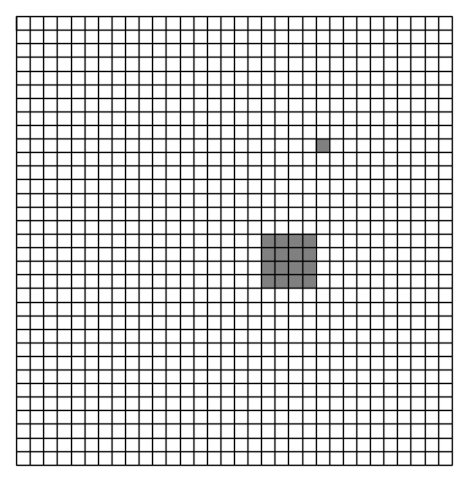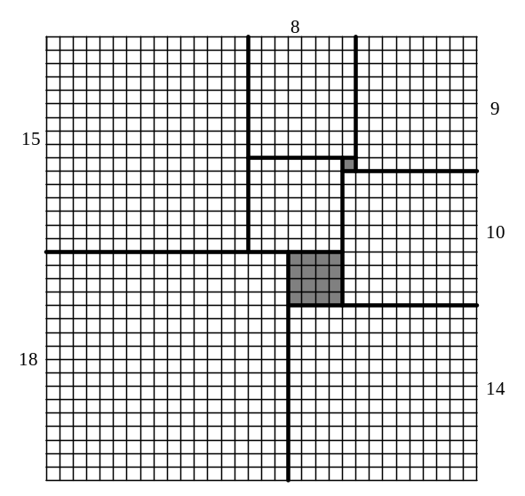
【考点】统筹规划 【难度】3星 【题型】填空
【关键词】华杯赛，两岸四地
从右上角开始考虑，边长为1的黑色磁砖到右边的距离为9，而上面的距离为8，所以右上角放的正方形最好是边长为8或9的正方形，尝试可知8不行，9有如下铺法：
注：这个问题来自于历史上的著名问题：“完全正方形”和“完全长方形”．
数学上所谓“完全正方形”，是指一个大正方形完全由较小的正方形所构成，且小正方形的面积都不相等．“完全长方形”，是指一个大长方形完全由较小的正方形所构成，且小正方形的面积都不相等．其中小正方形的个数称为这个“完全正方形”或“完全长方形“的阶．
这个问题中给出的例子是一个9阶的“完全长方形”，这是阶数最少的完全长方形，“完全正方形”的阶数最少为21．
【答案】

